

Câmara Municipal de Sete Lagoas - MG
Gabinete do Vereador Beto do Açougue

ANTEPROJETO DE LEI Nº...2020

“INSTITUI O PROGRAMA MUNICIPAL “HORTA COMUNITÁRIA/LOTE LIMPO”, QUE CONSISTE NO CULTIVO DE HORTALIÇAS, FRUTAS E OUTROS ALIMENTOS, PLANTAS MEDICINAIS, ORNAMENTAIS E PARA A PRODUÇÃO DE MUDAS, MEDIANTE O APROVEITAMENTO DE LOTES VAGOS OCIOSOS DO MUNICÍPIO, ÁREAS CEDIDAS TEMPORARIAMENTE POR SEUS PROPRIETÁRIOS.”

Art. 1º Fica instituído o Programa Municipal “Horta Comunitária/Lote limpo” no Município de Sete Lagoas, que consiste na ocupação de lotes vagos ociosos para o cultivo de hortaliças, frutas e outros alimentos, plantas medicinais, ornamentais e para a produção de mudas.
Art.2°. O programa terá os seguintes objetivos:
I-Aproveitar mão-de-obra desempregada;
II- Proporcionar terapia ocupacional;
III-Aproveitar áreas ociosas;
IV- Melhoria do meio ambiente urbano mediante a utilização dos espaços ociosos;
V- otimizar o aproveitamento dos espaços urbanos;
VI- geração e complementação de renda;
VII- melhoria da segurança alimentar e da saúde da população;
VIII-estimular educação agroecológica nas escolas;
IX- estimular a ocupação para grupos da terceira idade.
Art. 3°. As áreas urbanas com possibilidade de integração ao Programa Municipal Horta Comunitária/Lote Limpo serão as áreas privadas, composta por lotes vagos e que não estejam sendo utilizados por seus proprietários, que venham a ser cedidos temporariamente por seus proprietários.

§1° Fica proibida a realização de qualquer construção na área cedida.
§2° Independente do tempo de uso da área inscrita no programa, não incorrerá direito a usucapião.
§3° Os proprietários dos lotes vagos que cederem suas propriedades para cultivo terão descontos no Imposto Predial e Territorial Urbano, a serem implementados através de decreto do executivo.
Art.4°. O produto do cultivo do Programa Municipal Horta Comunitária/Lote Limpo poderá ser comercializado livremente pelos produtores, bem como atender as entidades assistenciais estabelecidas no Município.
Art.5°. A Secretaria Municipal de Assistência Social deverá tratar da regulamentação do Programa Municipal Horta Comunitária/Lote Limpo.
Art.6°. Poderão ser celebrados convênios com órgãos Estaduais, Federais e Particulares para fornecimento de insumos e técnicos especializados que auxiliarão no aproveitamento do espaço urbano.
Art. 7°. Esta Lei entra em vigor na data de sua publicação, revogadas as disposições em contrário.

Sete Lagoas, 04 de agosto de 2020.



ALBERTINHO JOSÉ GISLENE INOCÊNCIA
VEREADOR – PSD VEREADORA-PSD

JUSTIFICATIVA

O objetivo do projeto é ocupar espaços ociosos e degradados, que muitas vezes se tornam verdadeiros depósitos de lixo, servindo como criadouros de insetos e animais peçonhentos, ocupando estes espaços com a prática de agricultura, trabalhando tanto no sentido de superar a carência nutricional da população da comunidade bem como concorrer para a geração de renda com a comercialização de produtos hortifrúti na população do entorno. A implantação da horta comunitária próximo a determinadas comunidades acarretará no desenvolvimento do projeto, e melhorará, assim, a qualidade de vida das pessoas, pois transformará o espaço ocioso em espaço de produção autossustentável com grande potencial produtivo que gerará oportunidades de ocupação e de renda. As construções irregulares e o acúmulo de lixo serão impedidos, evitando, assim, impactos ao meio ambiente e riscos à saúde da comunidade.
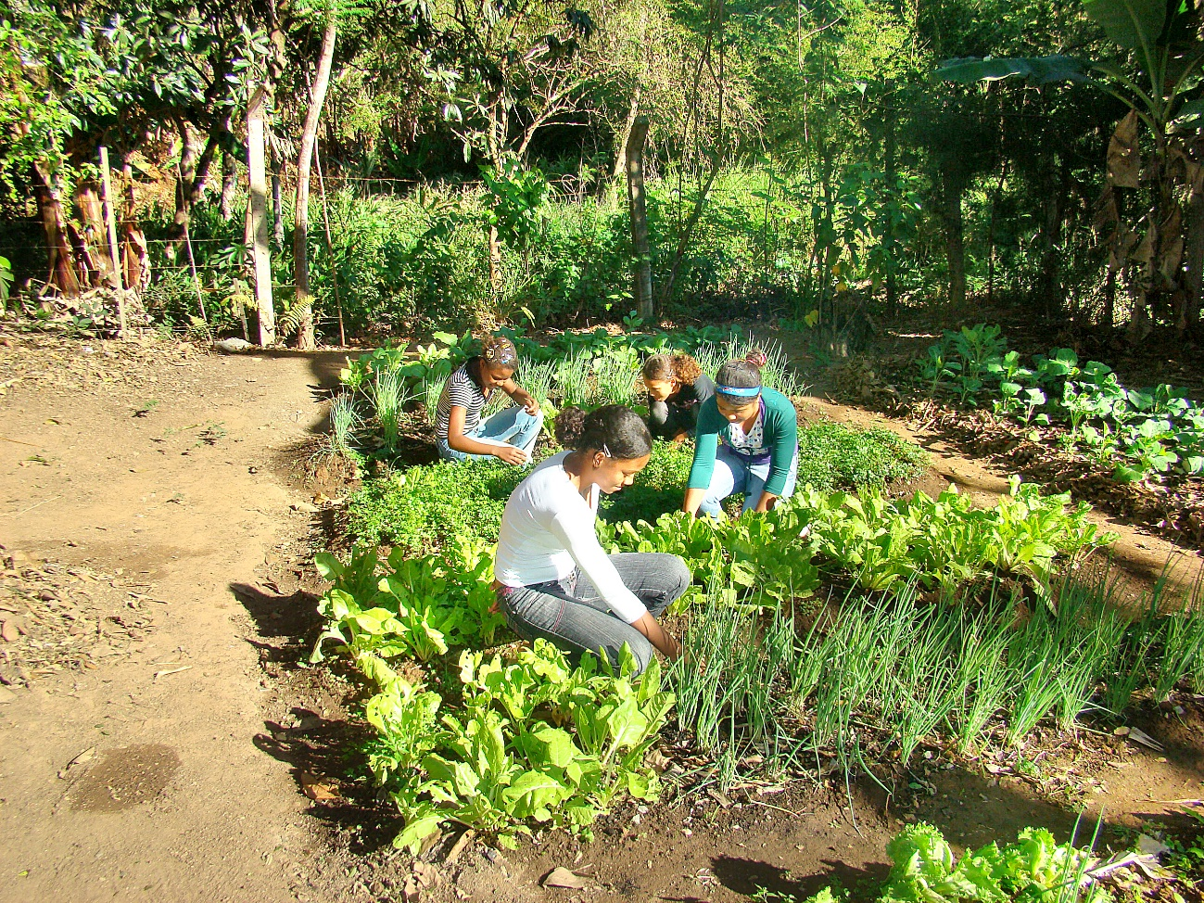
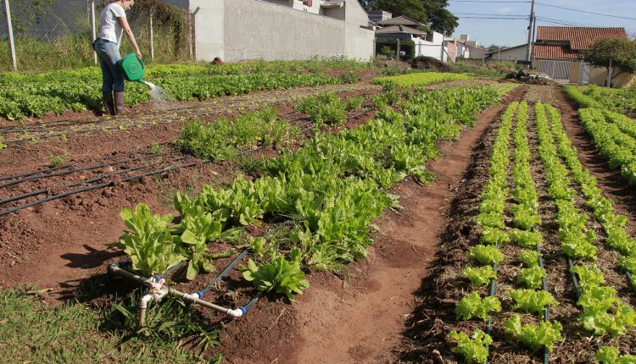

Sete Lagoas, 04 de agosto de 2020.

ALBERTINHO JOSÉ GISLENE INOCÊNCIA
VEREADOR – PSD VEREADORA-PSD

